Ποια χρόνια ονομάζονται γεωμετρικά;
Γιατί ονομάζονται έτσι;
Γεωμετρικά χρόνια λέμε την εποχή από το 1100, μέχρι το 800 πριν το Χριστό.
Δηλαδή από τον ενδέκατο αιώνα (11^{ος}) μέχρι τον όγδοο αιώνα (8^{ος}).
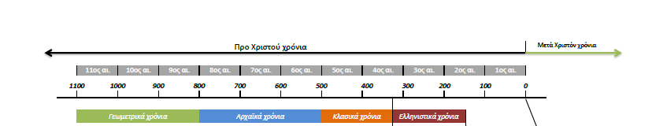
Λέγονται γεωμετρικά χρόνια επειδή
πάνω στα αγγεία που βρήκαν οι αρχαιολόγοι
παρατήρησαν ότι υπήρχαν ζωγραφιές
με γεωµετρικά σχήµατα,
δηλαδή κύκλους, τρίγωνα, γραμμές, τετράγωνα.
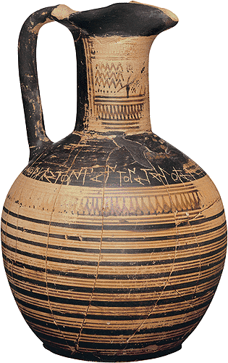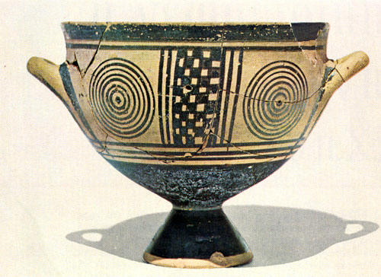

Τι σημαίνουν οι λέξεις φυλή – φύλο;
Τι γνωρίζεις για τη διάλεκτο;
Οι Έλληνες χωρίζονται σε φύλα, δηλαδή σε φυλές,
ανάλογα με την περιοχή που ζουν,
τον τρόπο που μιλούν,
τα ρούχα τους,
τις γιορτές τους,
τα έθιμα που έχουν για να γιορτάσουν τα σπουδαία γεγονότα.
Αυτό συμβαίνει από τα αρχαία χρόνια μέχρι και σήμερα.
Σήμερα λέμε είμαι Μακεδόνας,
αν γεννήθηκα και έζησα στην Μακεδονία
ή αν οι γονείς μου είναι κι αυτοί Μακεδόνες.
Λέμε ότι αυτός είναι κρητικός
αν γεννήθηκε και έζησε στην Κρήτη από Κρητικούς γονείς.
Ή είναι Πόντιος αν οι παππούδες του γεννήθηκαν στον Εύξεινο Πόντο
και μετά ήρθαν σαν πρόσφυγες στην Ελλάδα.
Αυτό συνέβαινε και στα αρχαία χρόνια.
Υπήρχαν Έλληνες Δωριείς, Έλληνες Ίωνες, Έλληνες Αχαιοί και άλλα ελληνικά φύλα.
Ήταν όλοι Έλληνες, μιλούσαν την ίδια γλώσσα δηλαδή την ελληνική,
αλλά είχαν μικρές διαφορές στις γιορτές, στα έθιμά τους,
αλλά και στην ομιλία τους.
Διάλεκτος είναι οι μικρές διαφορές στην ομιλία των ανθρώπων που μιλούν την ίδια γλώσσα.
(στο σημείο αυτό οι μαθητές παρακολουθούν δυο video: δελτίο ειδήσεων στα ποντιακά και η Πέπα μιλάει κρητικά)

(Προβάλλεται video animation για την κάθοδο των Δωριέων)
Πώς έγινε η κάθοδος των Δωριέων;
Πότε έγινε;
Οι Δωριείς ήταν Έλληνες.
Ζούσαν στην περιοχή της Ηπείρου και της Δυτικής Μακεδονίας
Εκεί που σήμερα είναι το βουνό Πίνδος.
Δηλαδή κοντά στα Ιωάννινα, στην Φλώρινα, στα Γρεβενά.
Η ζωή τους πάνω στα βουνά ήταν δύσκολη.
Έκανε πολύ κρύο και δεν μπορούσαν να φυτέψουν τη γη.
Στα γεωμετρικά χρόνια αποφάσισαν να φύγουν για πάντα από τον τόπο τους, να μεταναστεύσουν σε άλλα μέρη.
Έψαχναν περιοχές με ζεστό κλίμα για να φυτεύουν τη γη.
Αυτή η μετακίνηση των Δωριέων έγινε προς το νότο,
δηλαδή προς τα κάτω γι’ αυτό ονομάζεται κάθοδος των Δωριέων.
Επειδή όσο πηγαίνουμε νοτιότερα
το κλίμα γίνεται πιο ζεστό.
Εκεί τα χώματα είναι πλούσια και μπορούσαν να φυτέψουν πολλά προϊόντα,
Να βοσκήσουν τα ζώα τους, να ασχοληθούν με τη θάλασσα και το εμπόριο.
Η μετακίνηση έγινε αργά, σιγά – σιγά, ταξίδευαν για χρόνια.
Πήγαιναν με τα πόδια τους ή με τα ζώα τους.
Ταξίδευαν πολλές οικογένειες μαζί ή και ολόκληρα χωριά μαζί.
Το χειμώνα έβρισκαν ένα μέρος ζεστό,
έστηναν τις σκηνές τους και έμεναν εκεί όλοι μαζί.
Την άνοιξη μάζευαν τα πράγματά τους,
και συνέχιζαν μέχρι να βρουν αυτό το τέλειο μέρος που έψαχναν.
Μερικές από τις ομάδες των Δωριέων ενθουσιάστηκαν
όταν έφτασαν στην περιοχή της Δωρίδας στην Στερεά Ελλάδα
και αποφάσισαν να μείνουν εκεί.
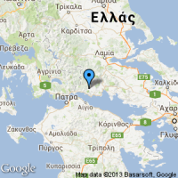
Οι περισσότεροι όμως συνέχισαν το ταξίδι τους.
Μάλλον ακολούθησαν το δρόμο που οδηγεί στον Ισθμό της Κορίνθου.
Από εκεί πέρασαν στην Πελοπόννησο.
Πώς απλώθηκαν μέσα στην Πελοπόννησο;
Προς τα πού πήγαν οι περισσότεροι;
Αγάπησαν την Πελοπόννησο.
Χωρίστηκαν σε ομάδες και απλώθηκαν σε πολλές περιοχές της Πελοποννήσου.
Η μεγαλύτερη ομάδα από αυτούς έφτασε στον Ευρώτα ποταμό.
Μόλις είδαν την πλούσια και όμορφη κοιλάδα του ξετρελάθηκαν.
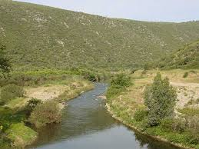
Βρήκαν επιτέλους το μέρος που αναζητούσαν.
Εκεί έχτισαν τα σπίτια τους και οργάνωσαν τη ζωή τους.
Τι συνέβη όμως με τους παλιούς κατοίκους;
Πώς ονομάστηκαν αυτοί μετά τον ερχομό των Δωριέων;
Δυστυχώς αυτοί, έχασαν τις περιουσίες τους και έγιναν δούλοι των Δωριέων.
Ονομάστηκαν είλωτες που σημαίνει δούλοι.
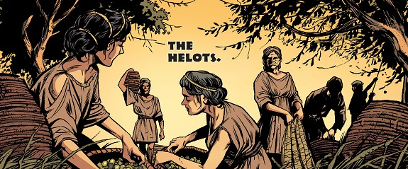
Μπορούσαν να συνεχίσουν να μένουν εκεί, αν ήθελαν, άλλα η ζωή τους έγινε δύσκολη.
Ήταν υποχρεωμένοι να δουλεύουν στα χωράφια και να δίνουν την παραγωγή τους στους Δωριείς.
Κρατούσαν μόνο λίγα τρόφιμα για τον εαυτό τους.
Τι έκαναν όσοι δεν ήθελαν να είναι είλωτες;
Κάποιοι από τους παλιούς κατοίκους
δεν ήθελαν να ζουν σαν είλωτες, δηλαδή σαν δούλοι.
Έτσι έφυγαν από την Πελοπόννησο.
Ποια διάλεκτο μιλούσαν τώρα όλοι; Γιατί;
Η ελληνική γλώσσα που μιλούσαν οι Δωριείς ονομάζεται Δωρική διάλεκτος
Επειδή οι Δωριείς ήταν περισσότεροι και πιο δυνατοί
ανάγκασαν όλους, όσοι ζούσαν στην περιοχή τους
να μιλούν τη δική τους διάλεκτο.
Ποια ήταν τα αποτελέσματα από την κάθοδο των Δωριέων;

- Έσβησε σιγά –σιγά ο μυκηναϊκός πολιτισμός.
- Αναστατώθηκαν οι παλιοί πληθυσμοί, έχασαν την ελευθερία τους ή αναγκάστηκαν να φύγουν.
Έχεις ακούσει κάτι για τις μετακινήσεις των πληθυσμών στην εποχή μας;
Στην εποχή μας πολλοί άνθρωποι φεύγουν από τη χώρα τους.
Αν στη χώρα τους γίνεται πόλεμος φεύγουν για να σωθούν. Αυτοί λέγονται πρόσφυγες.
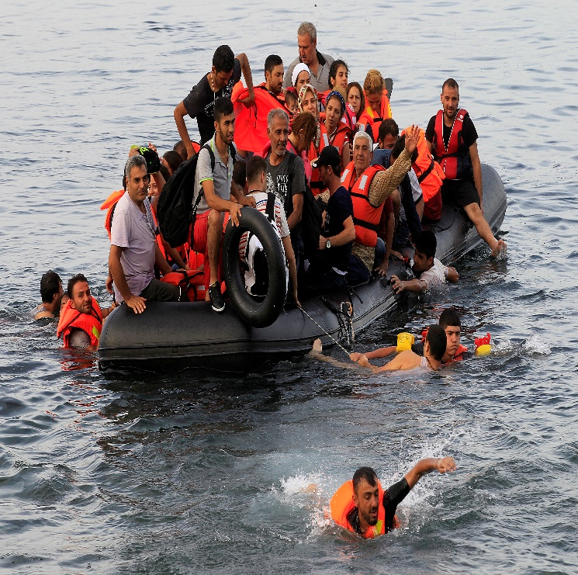ΠΡΟΣΦΥΓΕΣ ΑΠΟ ΣΥΡΙΑ
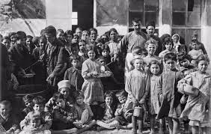 ΠΡΟΣΦΥΓΕΣ ΑΠΟ ΤΗ Μ. ΑΣΙΑ
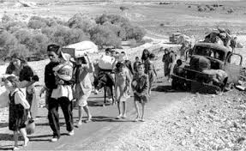ΠΡΟΣΦΥΓΕΣ ΚΥΠΡΟΥ

Αν φεύγουν για να βρουν δουλειά λέγονται μετανάστες.
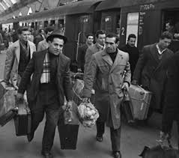Έλληνες μετανάστες στη Γερμανία 1960
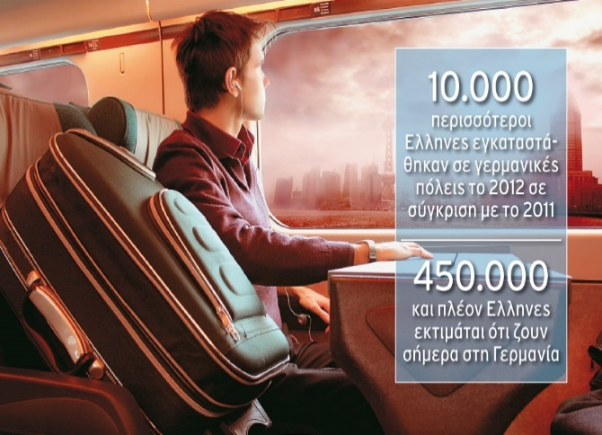
Έλληνες μετανάστες 2012

https://www.tiki-toki.com/timeline/entry/774684/-/

